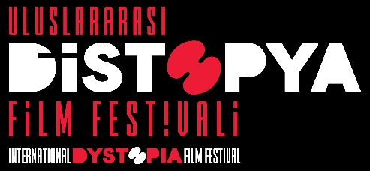

ULUSLARARASI KISA FİLM YARIŞMASI KATILIM KOŞULLARI

- Uluslararası Kısa Film Yarışması’na yapım yılı 2022 ve 2023 olan distopya türündeki kısa filmlerle başvuru gerçekleştirilir.
(3. Uluslararası Distopya Film Festivali çalışanları ile Uluslararası Bağımsız Sinema ve Sanat Derneği üyeleri yarışmaya başvuramaz.)
- Yarışmaya 30 dakikadan uzun olmayan distopya türünde kurmaca, canlandırma, deneysel ve belgesel kısa filmler başvurabilir.
- Katılımcı yönetmenler yarışmaya en fazla bir kısa filmle katılabilir.
- Yarışmaya yalnızca kısa filmlerin yasal sahipleri başvuru gerçekleştirebilir.
- Kısa filmlerin İngilizce altyazılı olması zorunludur.

Detaylı bilgi için: Ebru Ünal / 0532 245 04 77

